Guía de creación de Cursos usando la Inteligencia artificial

Contenido
INTRODUCCION 2
¿QUÉ ES LA INTELIGENCIA ARTIFICIAL? 2
CREACION DE CURSOS 2
CREACION DE LOS MODULOS DEL CURSO 10
DESARROLLANDO LOS TEMAS/SUBTEMAS 14
TAREAS/ACTIVIDADES DEL MODULO: 16
EXAMEN DEL MODULO: 17
RESUMEN DEL MODULO: 19
CONCLUSION: 19

INTRODUCCION
La inteligencia artificial se ha convertido en una herramienta accesible que permite a cualquier persona crear contenido educativo de manera más rápida y organizada. Gracias a la IA, hoy es posible estructurar ideas, desarrollar materiales y dar forma a un curso sin necesidad de conocimientos técnicos avanzados. Esta guía ha sido creada para acompañarte paso a paso en el proceso de creación de un curso utilizando inteligencia artificial, de modo que al finalizar puedas contar con un curso completo, claro y listo para ser compartido o comercializado.

¿QUÉ ES LA INTELIGENCIA ARTIFICIAL?
La inteligencia artificial (IA) es una tecnología que permite a las máquinas imitar ciertas capacidades humanas, como aprender, analizar información y ayudar a tomar decisiones, con el objetivo de facilitar tareas, ahorrar tiempo y apoyar a las personas en distintas actividades.
En la actualidad, la IA se encuentra presente en programas y plataformas que asisten en la creación de textos, imágenes, videos, análisis de información y organización de ideas, haciendo más accesibles procesos que antes requerían mucho tiempo o conocimientos especializados.
Existen diversos modelos y herramientas de inteligencia artificial ampliamente utilizados, entre los más populares se encuentran ChatGPT, Gemini, Copilot, Claude y Midjourney.
Esta guía se enfocará específicamente en el uso de ChatGPT, aprovechando sus capacidades para apoyar la planificación, desarrollo y estructuración de cursos de manera práctica y paso a paso.

CREACION DE CURSOS
Antes de crear contenido con ChatGPT, es importante tener claro el objetivo y el público, ya que esto ayudará a escribir instrucciones, también llamadas PROMPTS, que son los mensajes que se le dan a la IA para indicarle qué hacer; además, se debe entender que la IA es una herramienta de apoyo cuyos resultados deben revisarse y adaptarse siempre al contexto y propósito educativo.
Ahora para crear un curso lo más básico es pedírselo directamente.

Por ejemplo:
“Crea un curso de <TEMA DEL CURSO>”
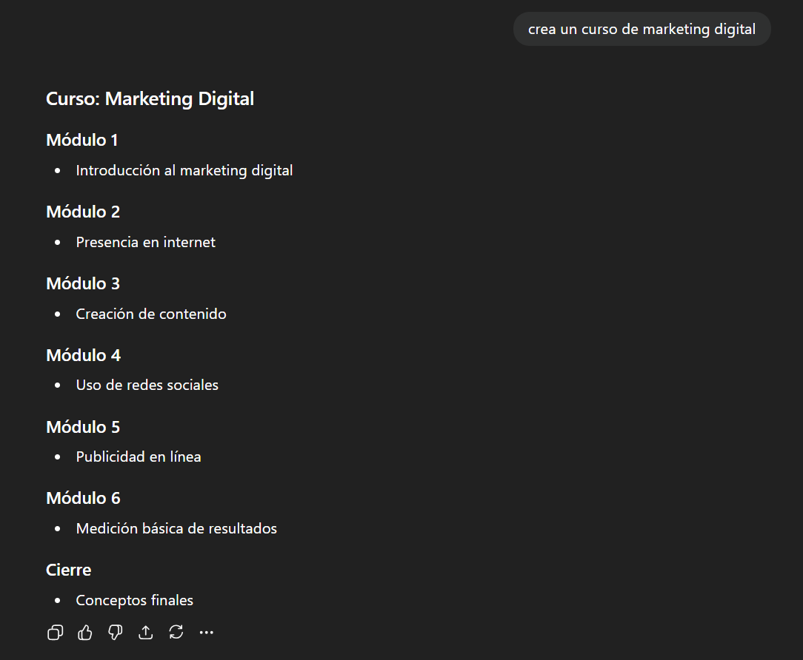
Prompt sin contexto pt1
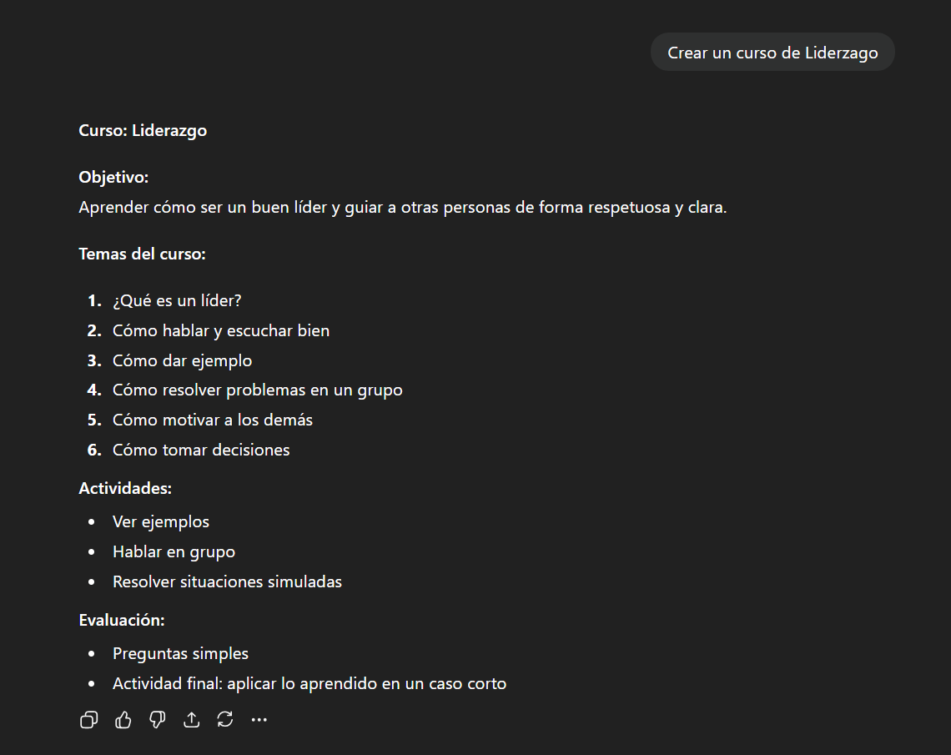
Prompt sin contexto pt2
Lo que se observa en la imagen es una respuesta básica, común en muchos casos, ya que las inteligencias artificiales se entrenan a partir de las interacciones que mantienen. Sin embargo, es posible orientar y mejorar la calidad de las respuestas proporcionando mayor contexto en el prompt.
Por ejemplo, con un Prompt mejorado:
Actúa como diseñador instruccional profesional y creador de programas de formación.
Crea un curso completo sobre el tema: <TEMA DEL CURSO>,
con una duración estimada entre 20 y 30 horas.
El curso debe ser aplicable a contextos educativos, corporativos o de capacitación,
y estar redactado en un lenguaje claro, estructurado y pedagógico, adecuado al tipo de contenido del curso.
Utiliza una estructura académica formal, lista para convertirse en un manual Word o PDF.
El curso debe incluir:
1. Datos generales del curso
- Nombre
- Nivel
- Duración
- Público objetivo
- Requisitos
- Modalidad
2. Descripción general del curso (redacción narrativa, no en lista)
3. Objetivos del curso
- Objetivo general
- Objetivos específicos
4. Estructura curricular por módulos
- Módulos numerados
- Nombre del módulo
- Propósito del módulo
- Temas principales
5. Metodología de enseñanza
6. Actividades de aprendizaje
7. Sistema de evaluación
8. Producto final del curso
9. Certificación

Esta instrucción o prompt indica que la IA debe asumir un rol específico para el desarrollo del curso solicitado. Asimismo, define los campos que deben ser cubiertos y la estructura mínima que el curso debe contener. Entre estos elementos se incluyen: datos generales, descripción, objetivos, contenido (módulos), metodología de enseñanza, actividades, evaluaciones y un proyecto final, además de la opción de incluir una certificación.
El resultado esperado será el siguiente:
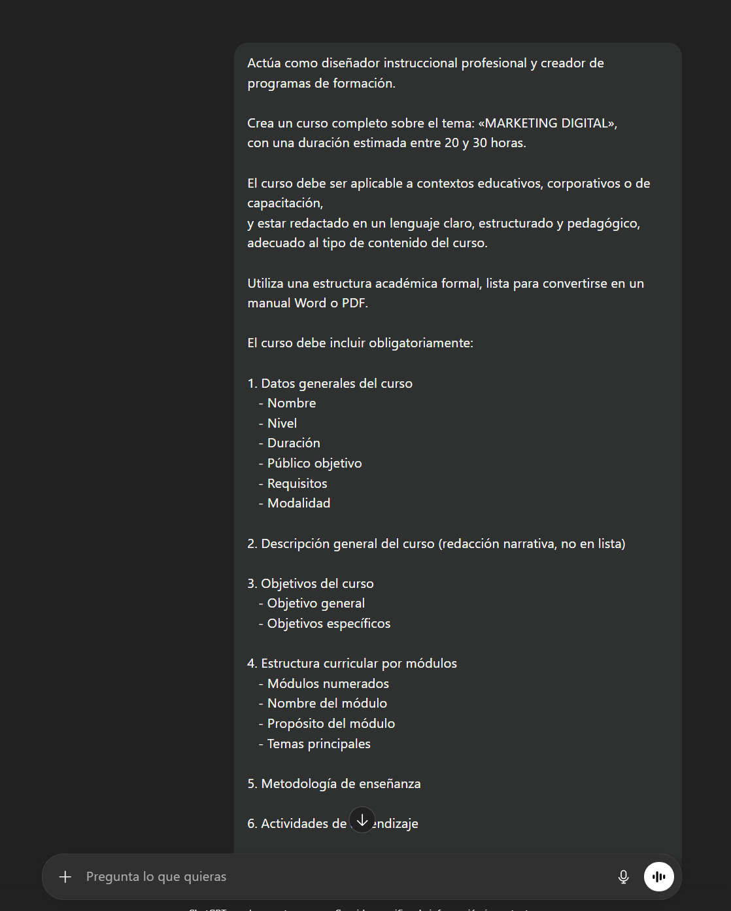
Prompt mejorado

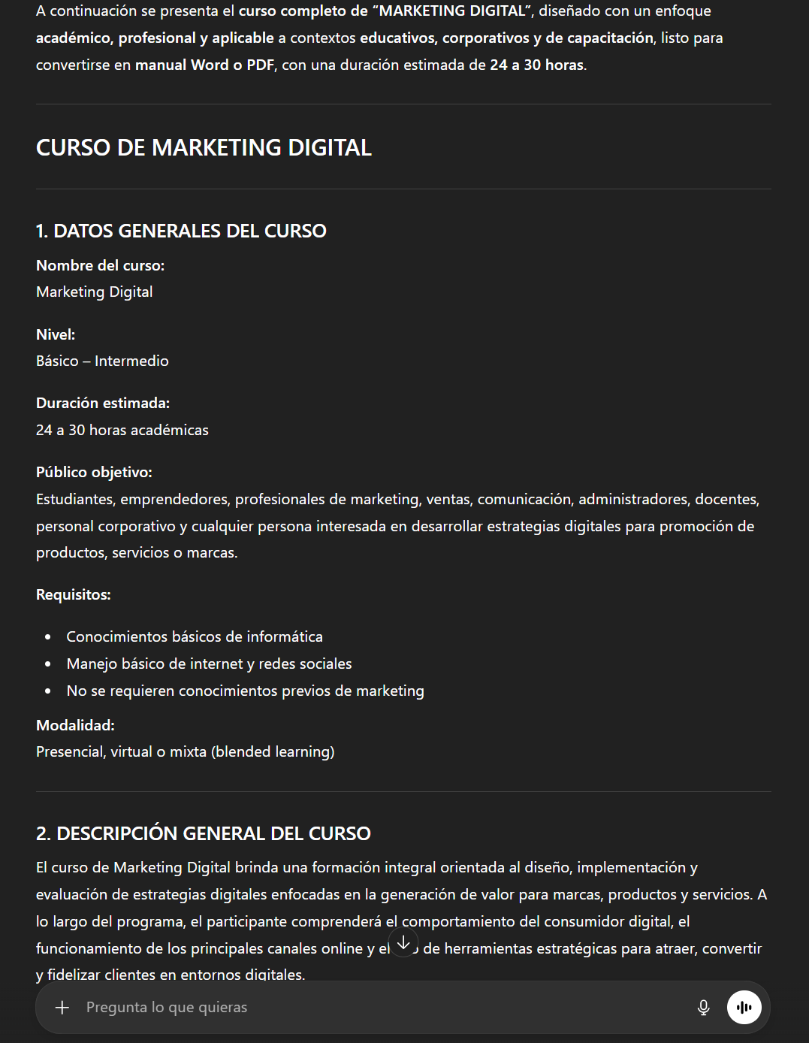
Respuesta- prompt mejorado (pt1)
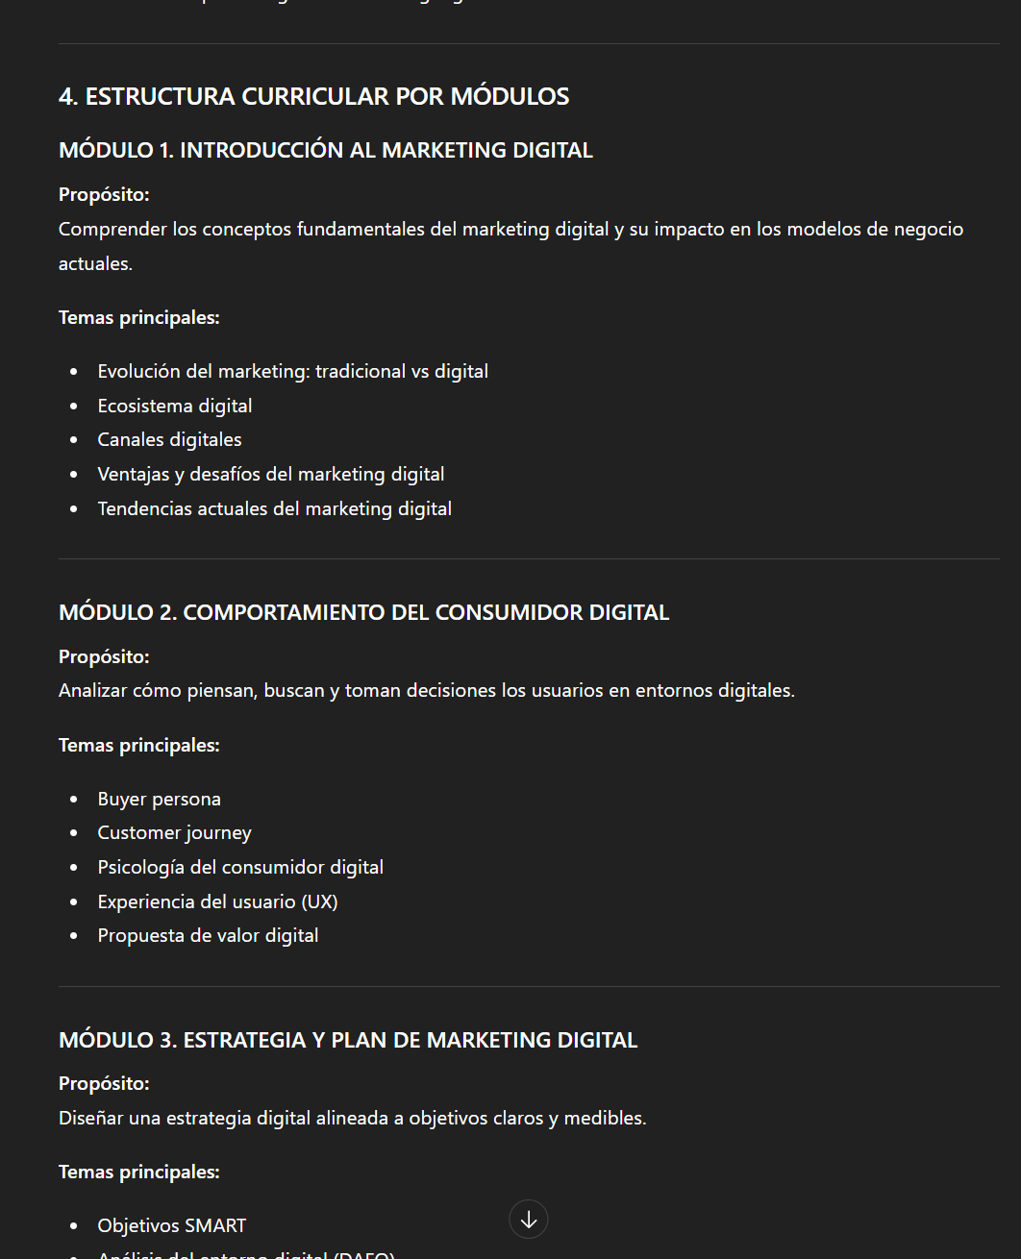
Respuesta- prompt mejorado (pt2)

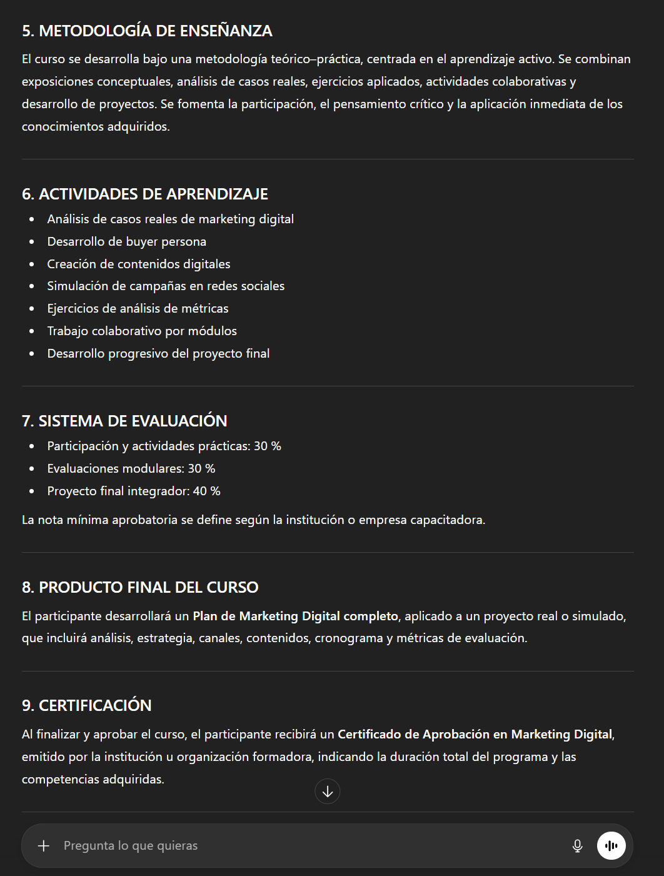
Respuesta- prompt mejorado (pt3)
*Se adjuntan algunas imágenes de la respuesta ya que puede ser una respuesta extensa. *

CREACION DE LOS MODULOS DEL CURSO
Algo que agregar, lo que uno puede ir haciendo en el desarrollo es colocando los resultados en un documento Word, esto por el motivo que será un chat de constante cambio y puede ocurrir que nos perdamos en mensaje a mensaje, podríamos solicitar a la IA a que nos envié todo de nuevo, pero recomendable ir obteniendo cada punto ya trabajado.
Ahora teniendo la matriz del curso, podemos intervenir con el contenido a desarrollar. Por ejemplo, si deseamos crear los módulos podemos hacerlo de la siguiente forma:
Desarrolla el «MÓDULO 1» del curso «MARKETING DIGITAL», basándote exclusivamente en la estructura curricular previamente entregada.
Este desarrollo corresponde a una PRIMERA VERSIÓN del módulo, por lo que debe mantener un nivel base y estructurado, dejando espacio para ampliaciones posteriores. Incluye únicamente los siguientes apartados:
1. Nombre del módulo
2. Introducción del módulo
3. Contenido del módulo
- Temas
- Subtemas (si es que tiene)
4. Actividades y tareas del módulo
5. Examen del módulo El contenido debe servir como base para futuras solicitudes de ampliación.
El contenido debe servir como base para futuras solicitudes de ampliación.

¿Qué hace este prompt?
Este prompt define la estructura de los módulos que se necesitan desarrollar y establece las distintas formas en que la IA puede generar el contenido. En la siguiente demostración se podrá observar cómo este formato permite crear módulos de manera ordenada, coherente y adaptable a diferentes necesidades formativas.

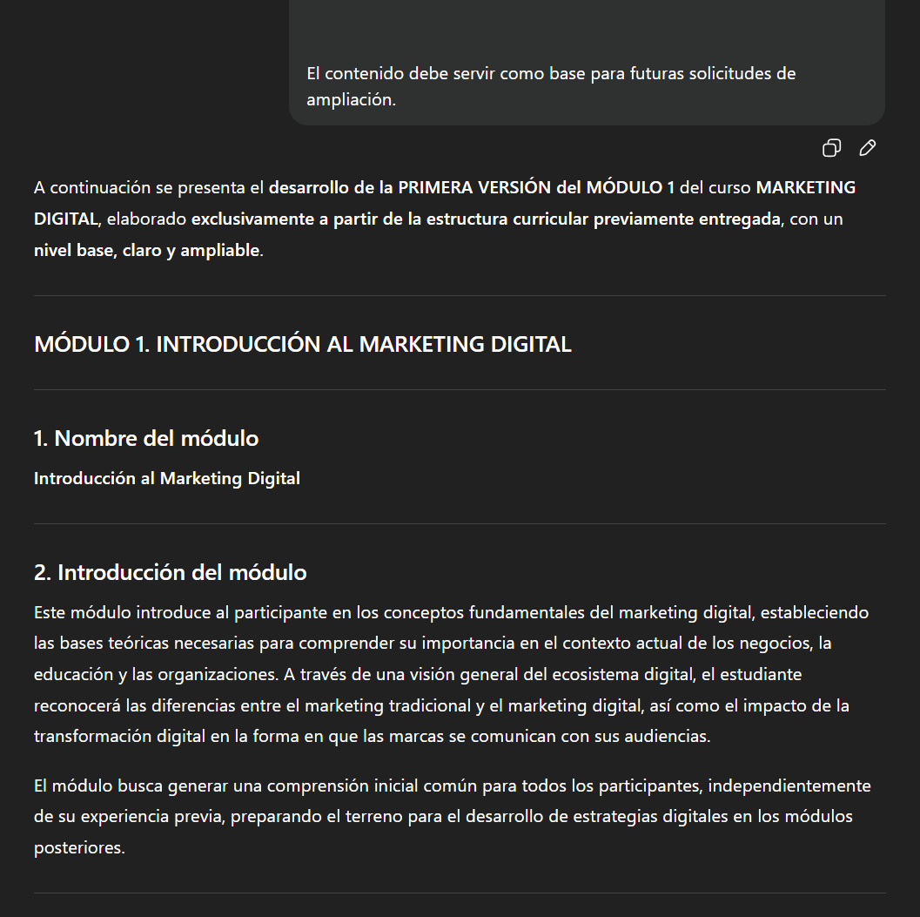
Prompt módulos del curso (PT1)

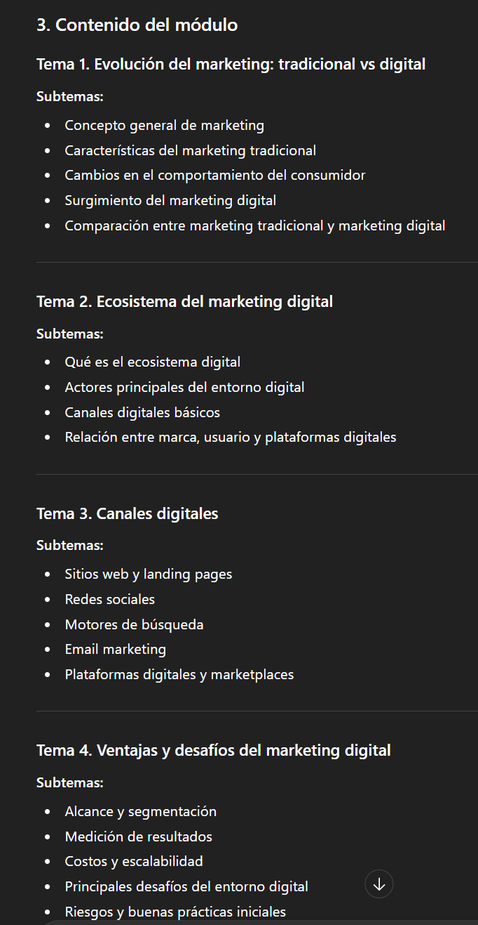
Prompt módulos del curso (PT2)

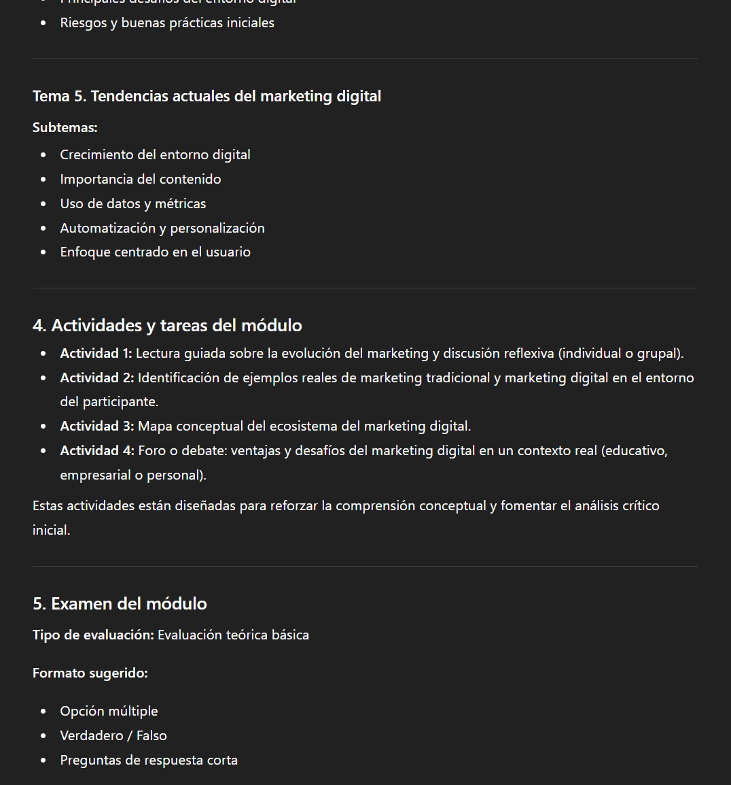
Prompt módulos del curso (PT3)

DESARROLLANDO LOS TEMAS/SUBTEMAS
Es necesario ampliar estos temas, ya que la IA no siempre entrega toda la información requerida en una primera generación. Esto se realiza con el fin de profundizar adecuadamente en el proceso de entrenamiento del contenido. Como se mencionó anteriormente, a partir de este punto es crucial revisar y validar el material generado por la IA, dado que puede presentar enfoques simplificados o incompletos, y existen diversas formas de enriquecer y complementar la información presentada.
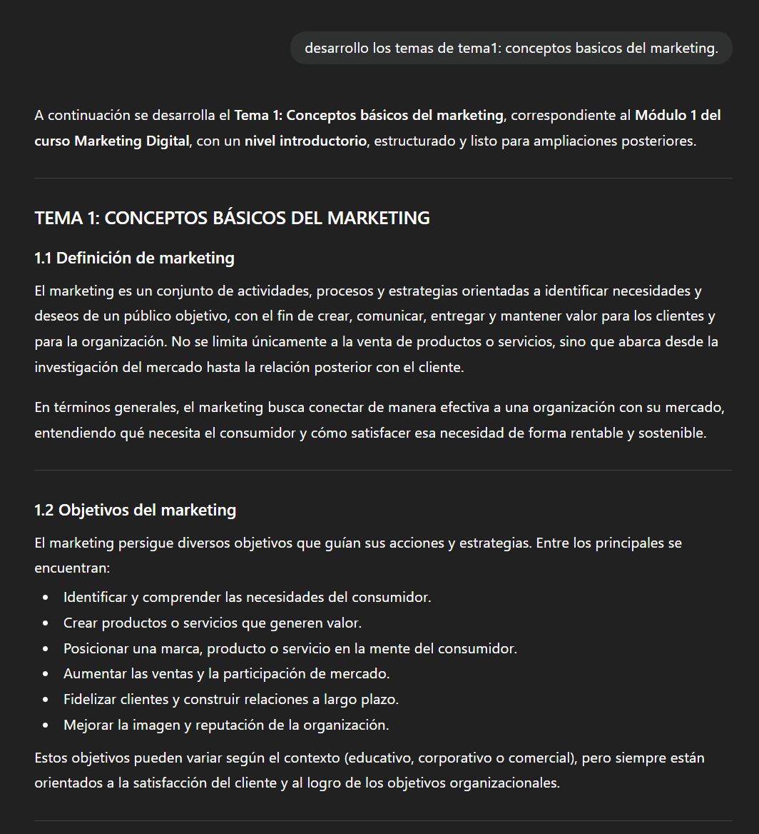
Prompt desarrollo del tema (PT1)
Si se desea otorgar mayor profundidad al contenido, es posible ser aún más específicos en las indicaciones. Dado que ya se ha definido una estructura clara, basta con dar seguimiento al documento en Word para comparar y verificar qué temas continúan desarrollándose, en lugar de revisar constantemente el historial del chat. Esto permite un control más ordenado del avance del contenido y una gestión más eficiente del proceso de desarrollo.

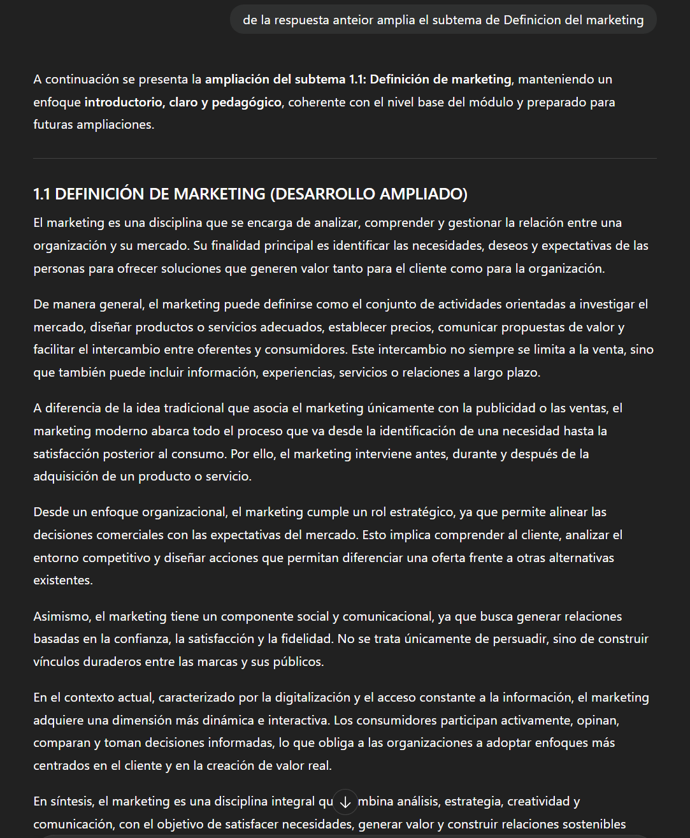
Prompt desarrollo del tema (PT2)
Y de esta forma vas creando cada punto del módulo.

TAREAS/ACTIVIDADES DEL MODULO:
Esta etapa resulta más sencilla, ya que la interacción completa del módulo del curso ya ha sido desarrollada previamente. Como se podrá observar en la siguiente imagen, las tareas y actividades se derivan directamente del contenido del módulo, facilitando su definición y aplicación.
Crea una tarea/actividad correspondiente al <MODULO X>
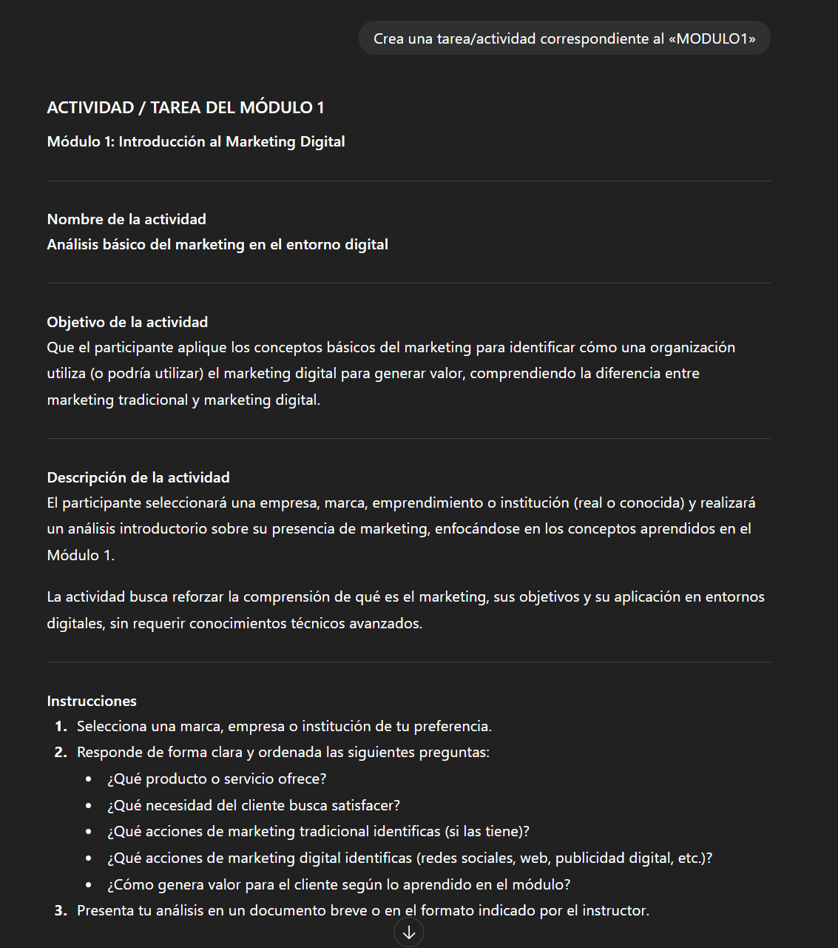
Prompt de tareas/actividades

EXAMEN DEL MODULO:
De igual forma que la actividad, el desarrollo del examen lo podrás realizar con este Prompt:
Desarrolla el examen para el <MODULO X>, puedes variar preguntas como las de verdadero o falso, de opciones, o por último de opción múltiple. Adicionalmente, la respuesta correcta.

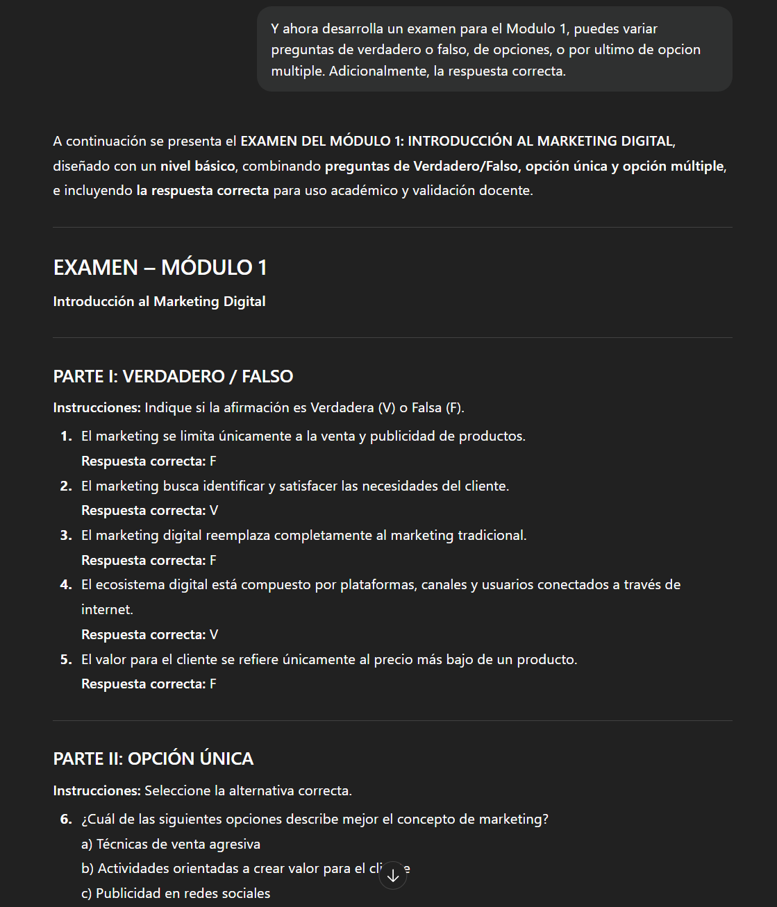
Prompt examen del modulo X

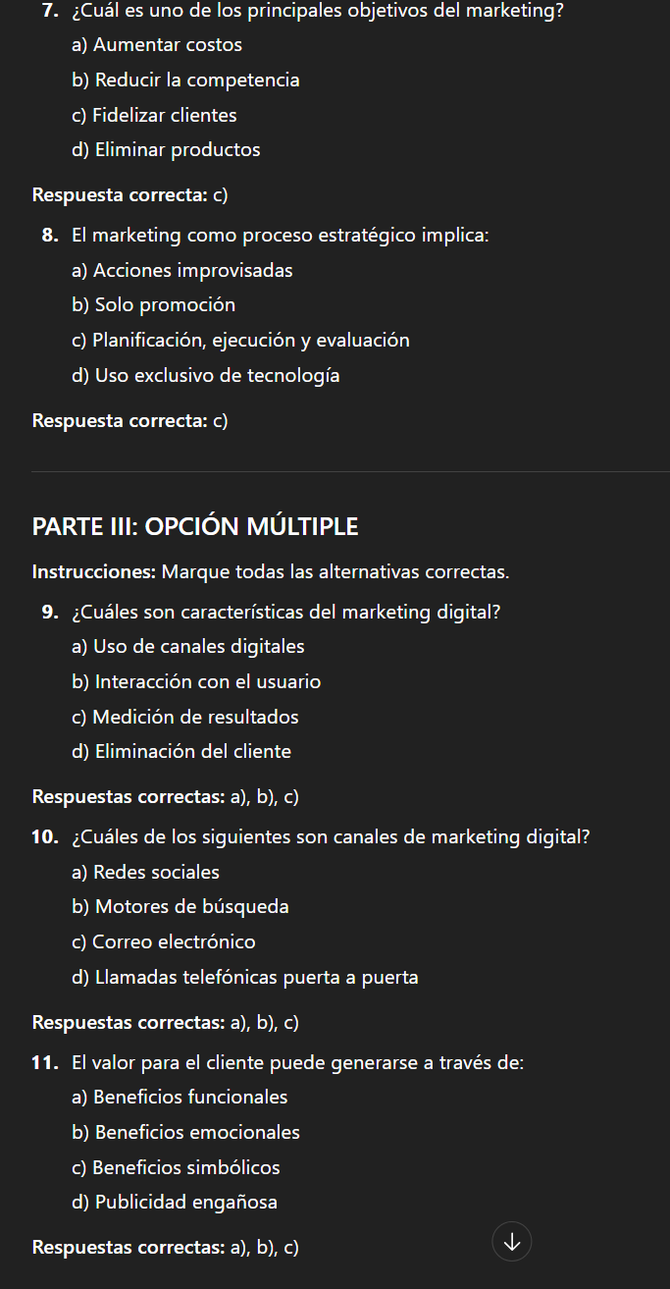
Prompt examen del modulo X

RESUMEN DEL MODULO:
Se recomienda que cada módulo cuente con un resumen propio, de modo que pueda ser utilizado por un especialista en diseño para crear un video de presentación, en el cual se introduzcan de forma clara y sintética los contenidos, objetivos y enfoque del módulo. Esto facilita una comunicación efectiva y una mejor experiencia de aprendizaje para los participantes.
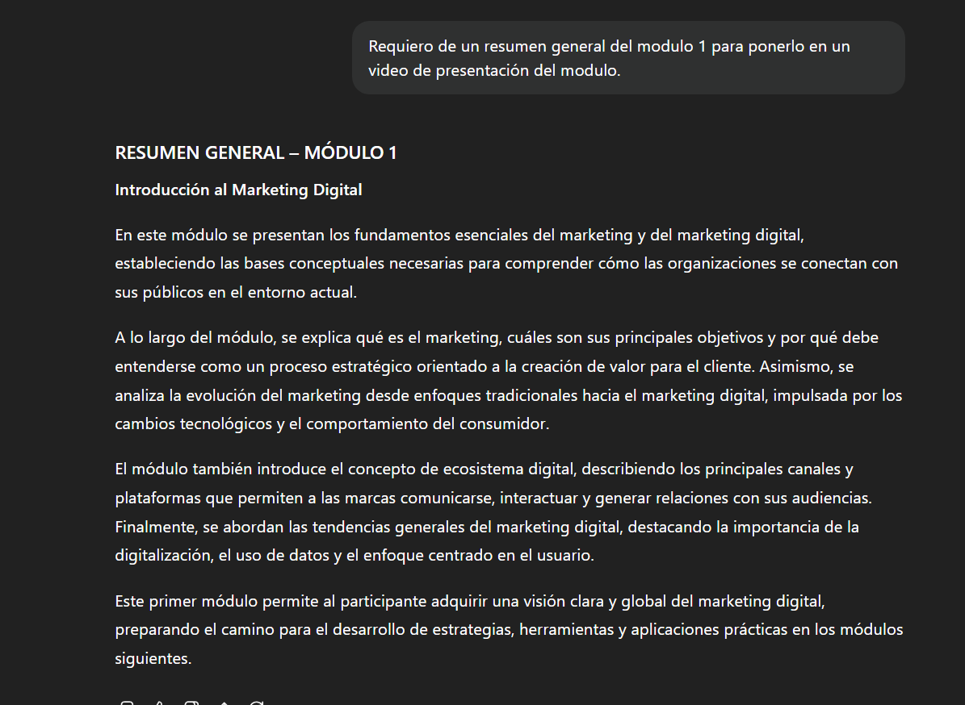
Con esto podrás seguir los siguientes puntos del curso ya que se vuelve repetitivo hasta completar todos los módulos del curso.

CONCLUSION:
Crear un curso con ayuda de ChatGPT es, en esencia, aprender a conversar con una herramienta que potencia tus ideas. A lo largo de esta guía has visto que no se trata de “dejar todo en manos de la IA”, sino de saber qué pedirle, cómo hacerlo y para qué. Los prompts se convierten en el puente entre tu conocimiento y el contenido que quieres compartir. Cuando tienes claro tu objetivo y usas la IA como apoyo, el proceso se vuelve más ágil, ordenado y creativo. Al final, el valor del curso sigue estando en tu experiencia, en tu criterio y en la forma en que conectas con tus estudiantes; ChatGPT simplemente te acompaña para que ese camino sea más sencillo y eficiente.

